Elanco refuerza la formación en dermatología con el “Zen Roadshow”, centrado en la aplicación clínica de Zenrelia®
- “Zen Roadshow” es un ciclo formativo presencial e itinerante para veterinarios en España, que aborda los fundamentos técnicos de Zenrelia® y su papel en el manejo de la dermatitis atópica canina.

- Dermatología basada en innovación, evidencia y enfoque práctico, ejes de unas sesiones dirigidas a la clínica diaria.
Madrid, mayo de 2026. – Elanco Animal Health continúa impulsando la formación especializada en dermatología veterinaria con el “Zen Roadshow”, un ciclo de sesiones formativas presenciales dirigido a veterinarios clínicos que está recorriendo distintas ciudades españolas entre los meses de febrero a mayo.

El programa, que dio comienzo el pasado mes de febrero, ha celebrado ya sus primeras ocho sesiones en Málaga, Puerto de Santa María, Las Palmas de Gran Canaria, Tenerife, Huelva, Pamplona, Bilbao y Badajoz hasta finales de abril, reuniendo a más de 500 profesionales veterinarios, y continuará su recorrido en las próximas semanas por nuevas localidades como Girona, Palma de Mallorca, Tarragona y León entre otras.

Zen Roadshow: formación itinerante en dermatología aplicada a la realidad clínica
El “Zen Roadshow” ha sido diseñado como un espacio de actualización científica orientado a la práctica diaria, donde se integran revisión de evidencia, discusión de casos clínicos y experiencias profesionales.

El objetivo de esta iniciativa es acercar a los veterinarios los avances más recientes en el manejo del prurito asociado a la dermatitis alérgica y las manifestaciones clínicas de la dermatitis atópica en perros. Poniendo el foco en la incorporación de Zenrelia® (ilunocitinib) a los protocolos terapéuticos. A lo largo de las sesiones, se abordan tanto los fundamentos farmacológicos del medicamento como su aplicación en la práctica clínica, con un enfoque orientado a la toma de decisiones en consulta.

El programa combina contenido técnico y experiencia clínica. El equipo de Elanco, formado por Gonzalo Remacha, Carolina Rodríguez y Beatriz Delgado, presenta las bases científicas de Zenrelia®, incluyendo su mecanismo de acción como inhibidor de JAK y su perfil farmacológico. Por su parte, los ponentes Lluís Ferrer, José Ignacio Gutiérrez Contreras e Isaac Carrasco desarrollan la vertiente clínica, compartiendo su experiencia en el manejo de la dermatitis atópica canina a partir de casos clínicos y resultados en condiciones de práctica real.

El calendario previsto incluye las siguientes fechas y localizaciones:
- 18 de febrero: Málaga
- 19 de febrero: Puerto de Santa María
- 17 de marzo: Las Palmas de Gran Canaria
- 18 de marzo: Tenerife
- 26 de marzo: Huelva
- 16 de abril: Pamplona
- 23 de abril: Bilbao
- 29 de abril: Badajoz
- 14 de mayo: Girona
- 20 de mayo: Palma de Mallorca
- 4 de junio: Tarragona
- 20 de junio: León
Con este formato itinerante, Elanco facilita el acceso a formación especializada en dermatología en distintas áreas geográficas, favoreciendo la actualización de conocimientos sin necesidad de grandes desplazamientos.

Zenrelia®: innovación terapéutica en dermatitis atópica canina

Zenrelia® es un inhibidor de las Janus quinasas (JAK) indicado para el control del prurito asociado a dermatitis alérgica y las manifestaciones clínicas de la dermatitis atópica en perros. Su mecanismo de acción permite modular las vías implicadas en el prurito, proporcionando una respuesta clínica rápida y sostenida.

La evidencia disponible y la experiencia clínica compartida durante el “Zen Roadshow” destacan su utilidad como herramienta terapéutica en el manejo integral de la dermatitis atópica, especialmente en aquellos pacientes en los que se busca una combinación de eficacia, rapidez de acción y facilidad de administración en una única dosis diaria.

Con esta iniciativa, Elanco refuerza su apuesta por la formación basada en la evidencia y el acompañamiento al veterinario en la incorporación de nuevas soluciones terapéuticas, contribuyendo a optimizar el abordaje clínico de una de las patologías dermatológicas más prevalentes en la práctica diaria.

Sobre Elanco
Más de 70 años cuidando de la salud animal
Elanco Animal Health es una empresa líder mundial en salud animal dedicada a innovar y ofrecer productos y servicios para prevenir y tratar enfermedades en animales de granja y animales de compañía, creando valor para ganaderos, veterinarios, tutores de mascotas, Pet Shops, grupos de interés y la sociedad en general. Las iniciativas de Elanco Healthy Purpose™ promueven la salud de los animales, las personas y el planeta, sensibilizando al consumidor sobre la importancia de la seguridad alimentaria mundial y potenciando el vínculo entre las personas y los animales.
Con presencia en 90 países y unos 9.000 empleados en todo el mundo, la compañía promueve la innovación, tanto en la investigación científica como en las operaciones cotidianas. Fundada en 1954, Elanco tiene su sede principal en Greenfield, Indiana (EE.UU.), cuenta con 18 plantas de fabricación y más de 200 marcas. Más información en elanco.com

MATERIALES QUE ACOMPAÑAN LA NOTA DE PRENSA:
Logos:
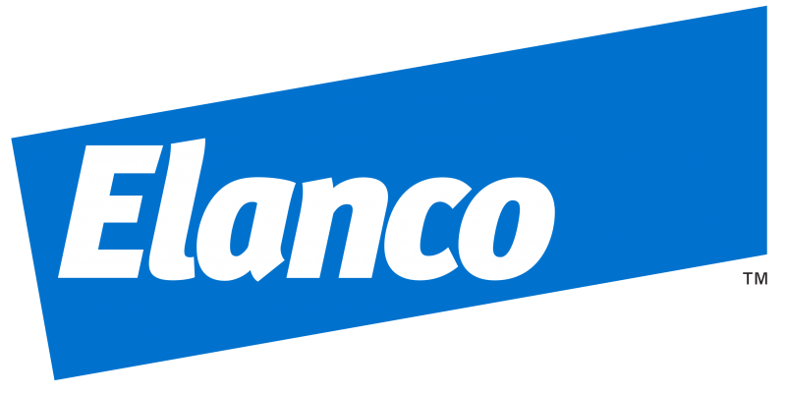 | 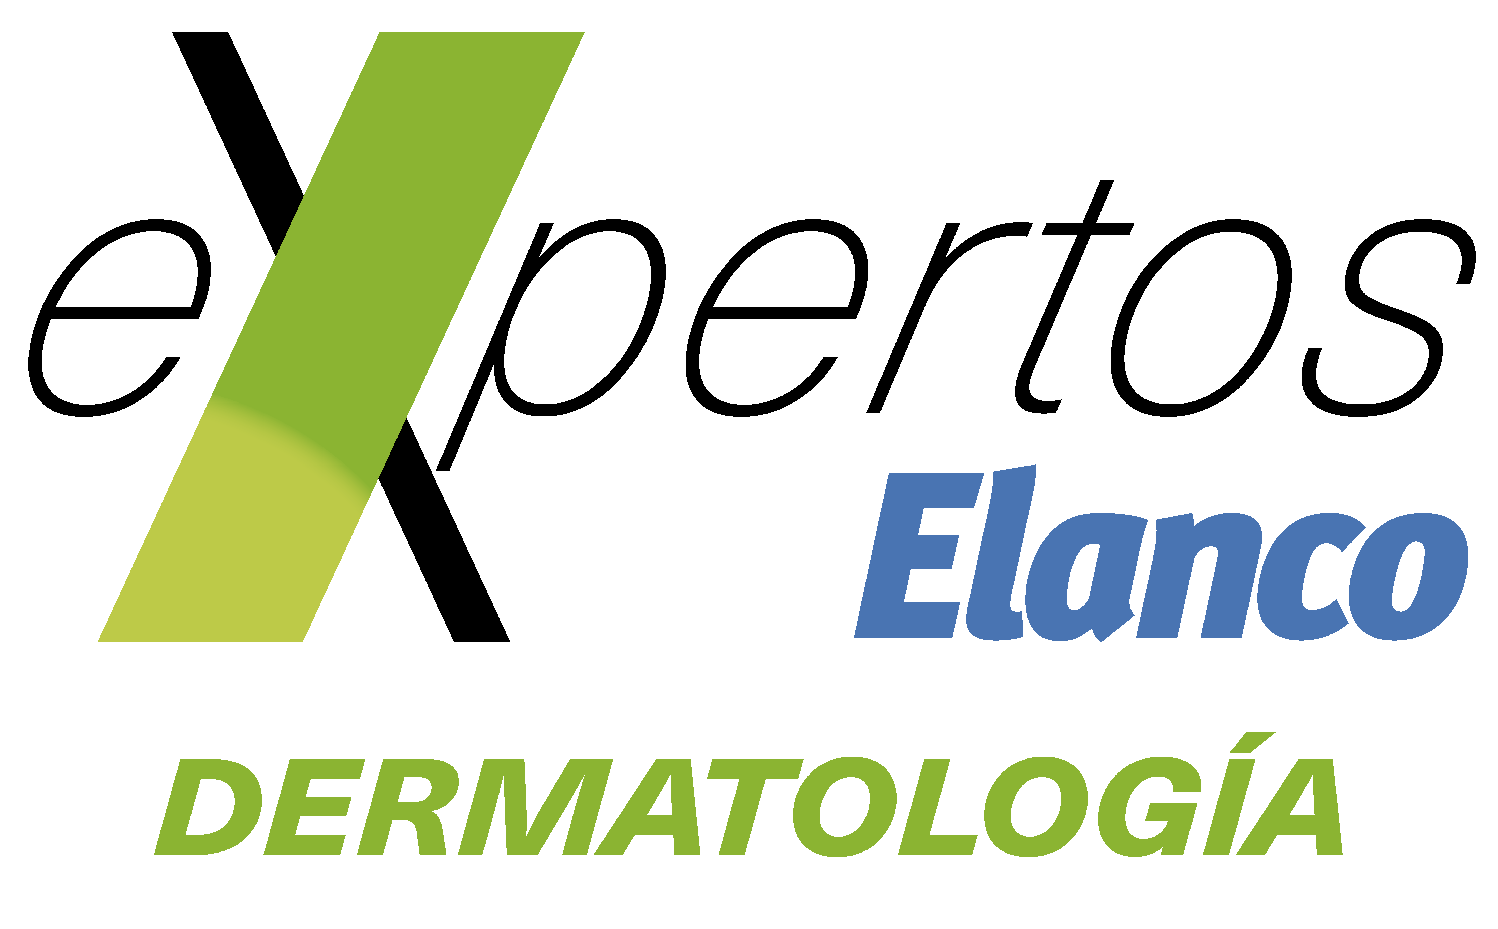 | 
Imágenes y vídeos de recurso
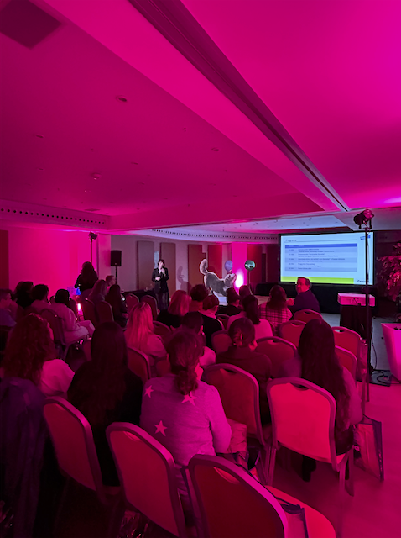 | 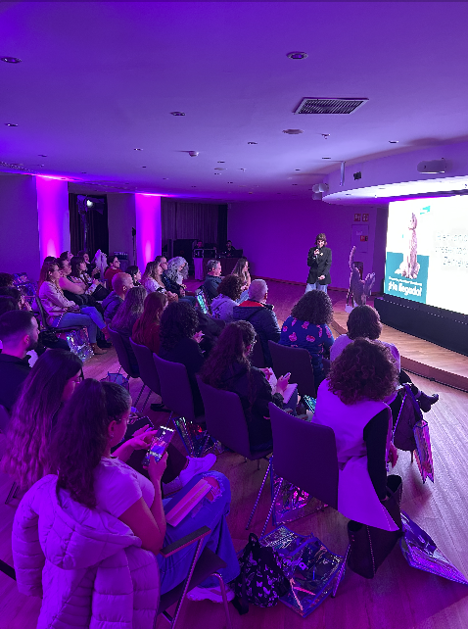

En caso de duda, consulte a su veterinario.

Ficha técnica

